○ 史跡めぐり「佐久・ぴんころ地蔵参拝とワイナリー見学」が
開催されました！

柳原地区恒例の行事である「史跡めぐり」が、晴天に恵まれた５月24日に 開催されました。今年の訪問先は佐久・小諸方面で、歴史に関心を持つ41名の地区住民の皆様が参加されました。
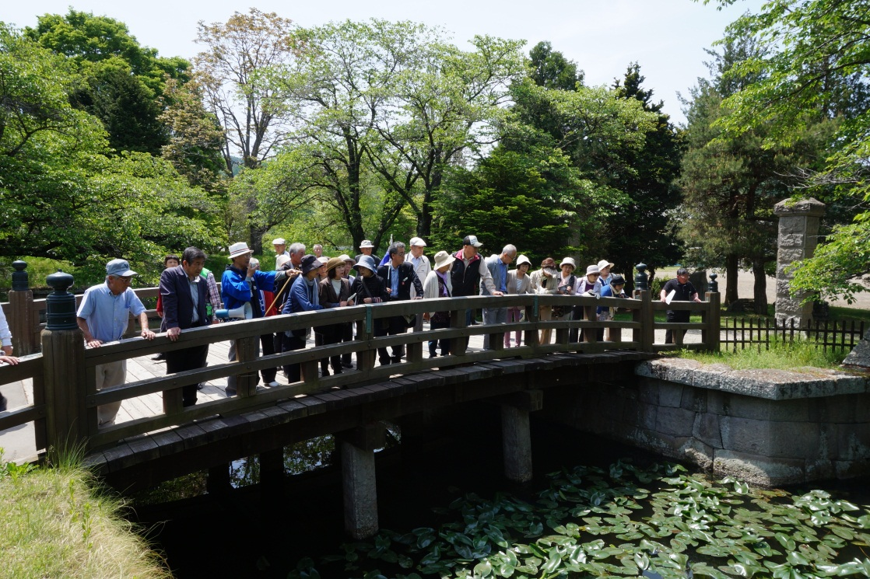

最初に訪問した「龍岡城五稜郭跡」では、地元ボランティアガイドの説明を受けながら、函館とともに日本に二つしかない洋式築城の貴重な史跡を参加者全員が熱心に見学していました。
